武汉工商学院
实验（训）报告

课程名称：RFID原理及应用 所属学院：人工智能学院 学生班级：1班
学号：20423030 姓名：谢康 授课老师： 肖丹丹
实验编号 | 03 | 实验名称 | 900MHZ RFID
实验目的和要求 | 项目一 超高频RFID系统  - 掌握超高频 RFID 标签的寻卡操作。  - 掌握超高频 RFID 标签的读写操作。  - 掌握超高频 RFID 标签多张卡读取时的防冲突机制。  项目二 超高频RFID与卡钱包  - 通过 RFIDdemo 和串口工具对超高频标签进行卡钱包充值、扣费操作。  - 理解超高频卡钱包 RFID 操作。  项目三 城市ETC系统应用  - 通过模拟ETC不停车收费系统来学习900M射频识别技术在远距离环境下的应用。  - 搭建不停车收费系统硬件环境。  - 识别 900M 超高频电子标签，并完成充值、扣费、入场离场的抬杆落杆等动作。
实验内容 | 项目一 超高频RFID系统  - 超高频 RFID 寻卡  - 超高频 RFID 防冲突机制  - 超高频 RFID 读写卡  拓展实验  - 串口工具数据读写操作  项目二 超高频RFID与卡钱包  - 卡钱包启动  - 卡钱包充值  - 卡钱包消费  拓展实验  使用串口工具模拟卡钱包的功能  项目三 城市ETC系统应用  - CC2530 控制程序下载  - ETC 收费系统硬件搭建  - ETC 收费系统 PC 端软件使用  拓展实验  - 根据城市 ETC 系统应用的业务操作逻辑绘制出系统的业务逻辑流程图  - 分析流程中可以优化的步骤
主要实验仪器设备 | 项目一、项目二及其拓展实验  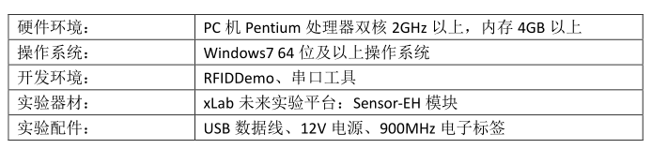  项目三  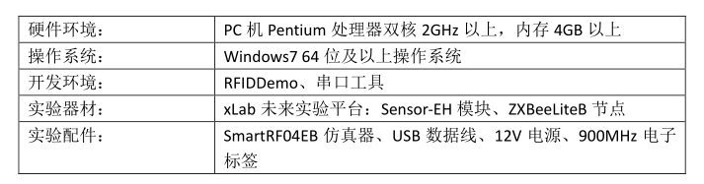
实验步骤、现象、数据、波形、数据分析、总结、归纳：
项目一
实验步骤：
超高频 RFID 寻卡的实验步骤如下图所示：
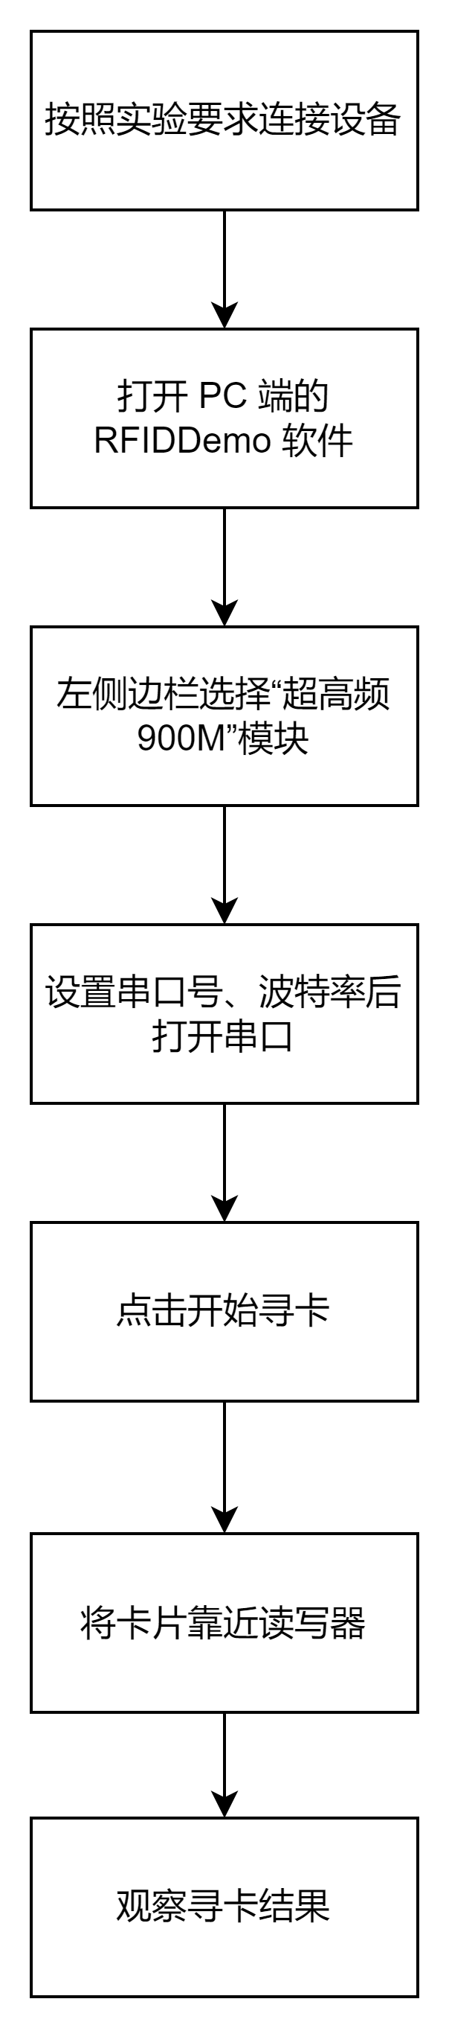
超高频 RFID 防冲突机制的实验步骤如下图所示：
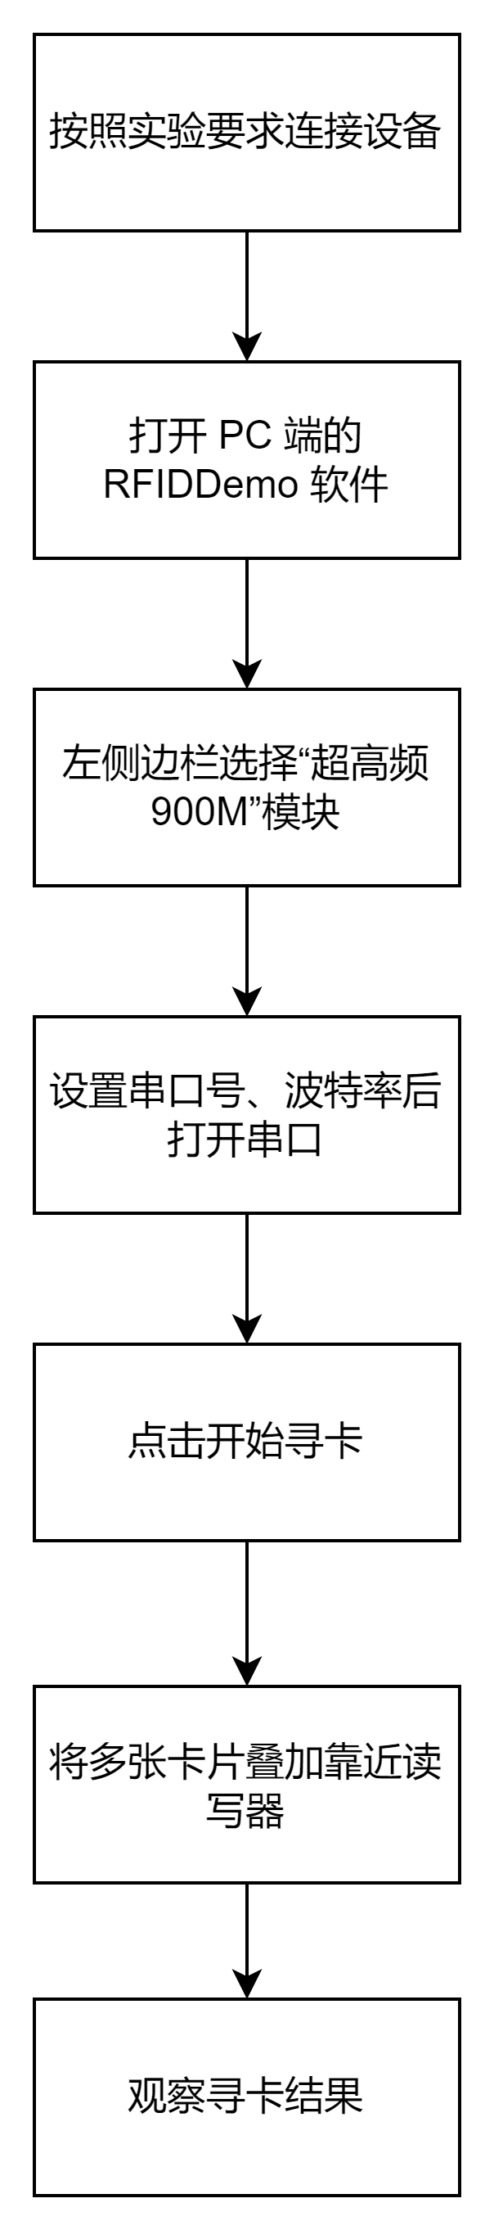
超高频 RFID 读写卡的实验步骤如下图所示：
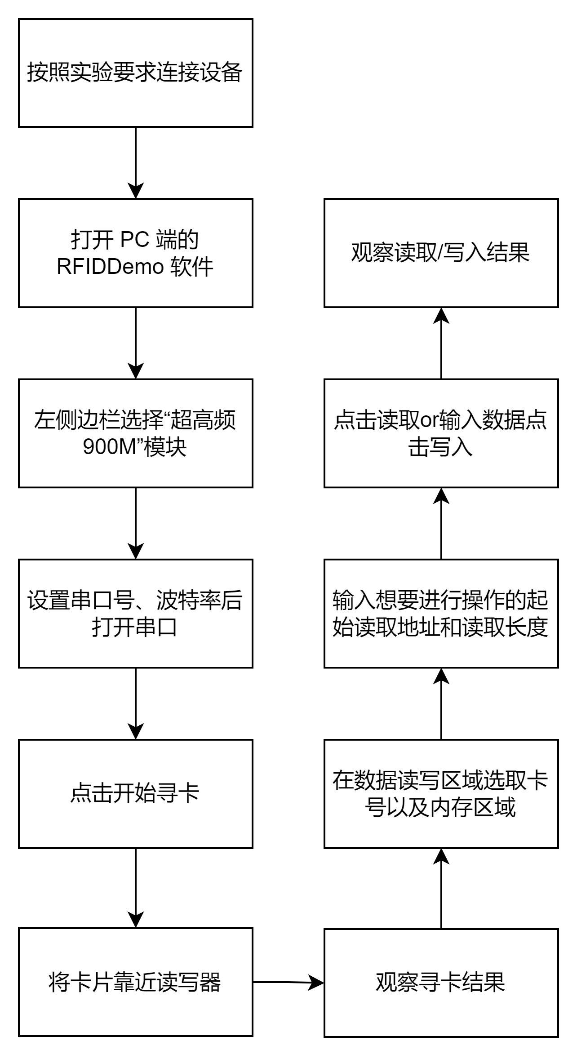
实验结果与分析：
按照实验流程进行单次寻卡，实验结果如下：
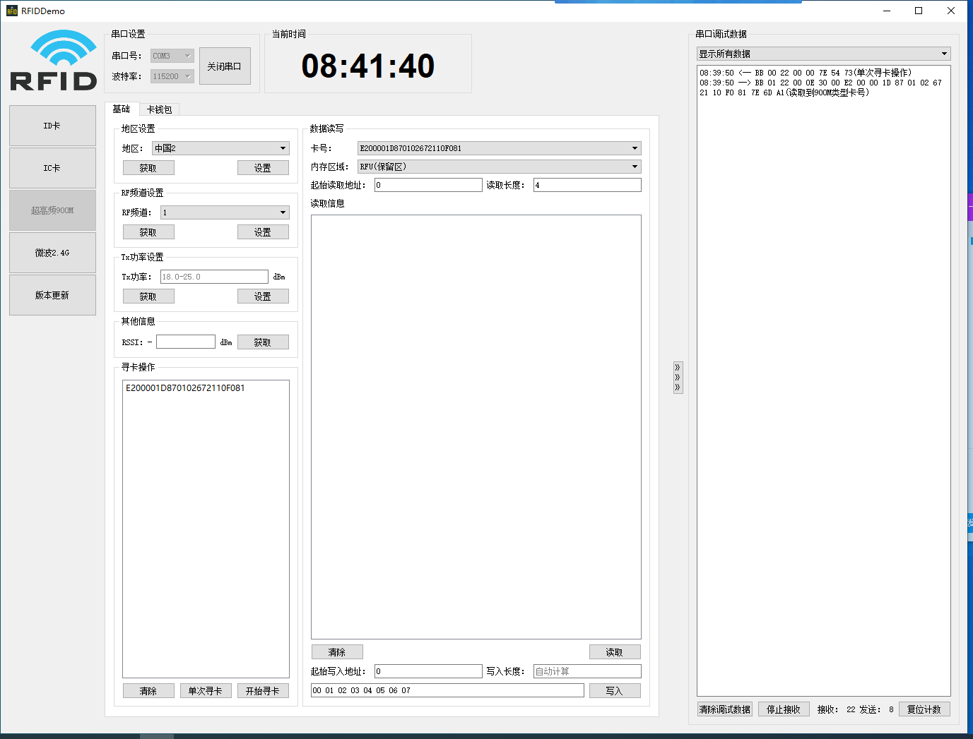
选择内存区域为 RFU，选择起始读取地址为 0，读取长度为 4，单击读取按钮，查看读取信息，实验结果如下：
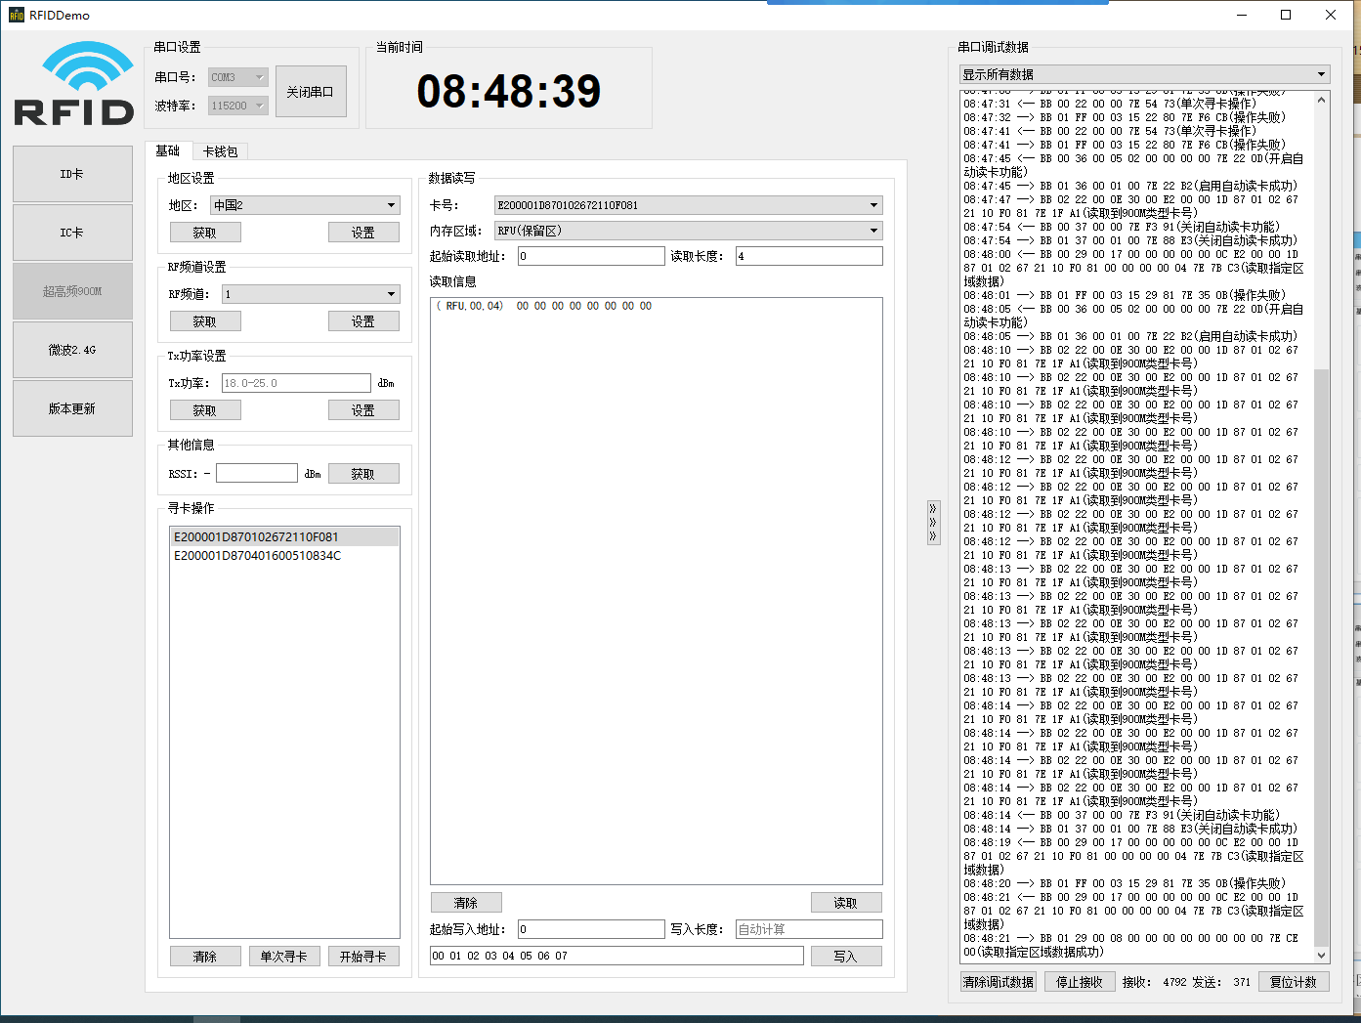
选择内存区域为 EPC，选择起始读取地址为 5，读取长度为 4，单击读取按钮，查看读取信息，实验结果如下：
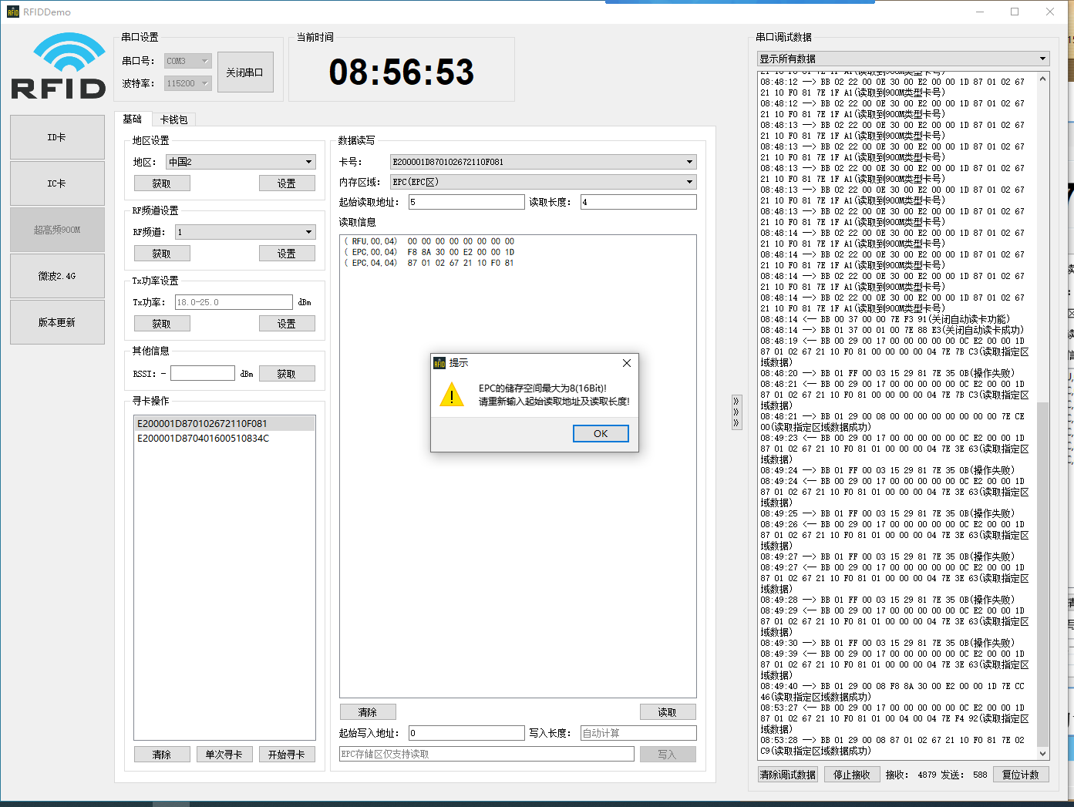
选择内存区域为 TID，选择起始读取地址为 0，读取长度为 4，单击读取按钮，查看读取信息，实验结果如下：
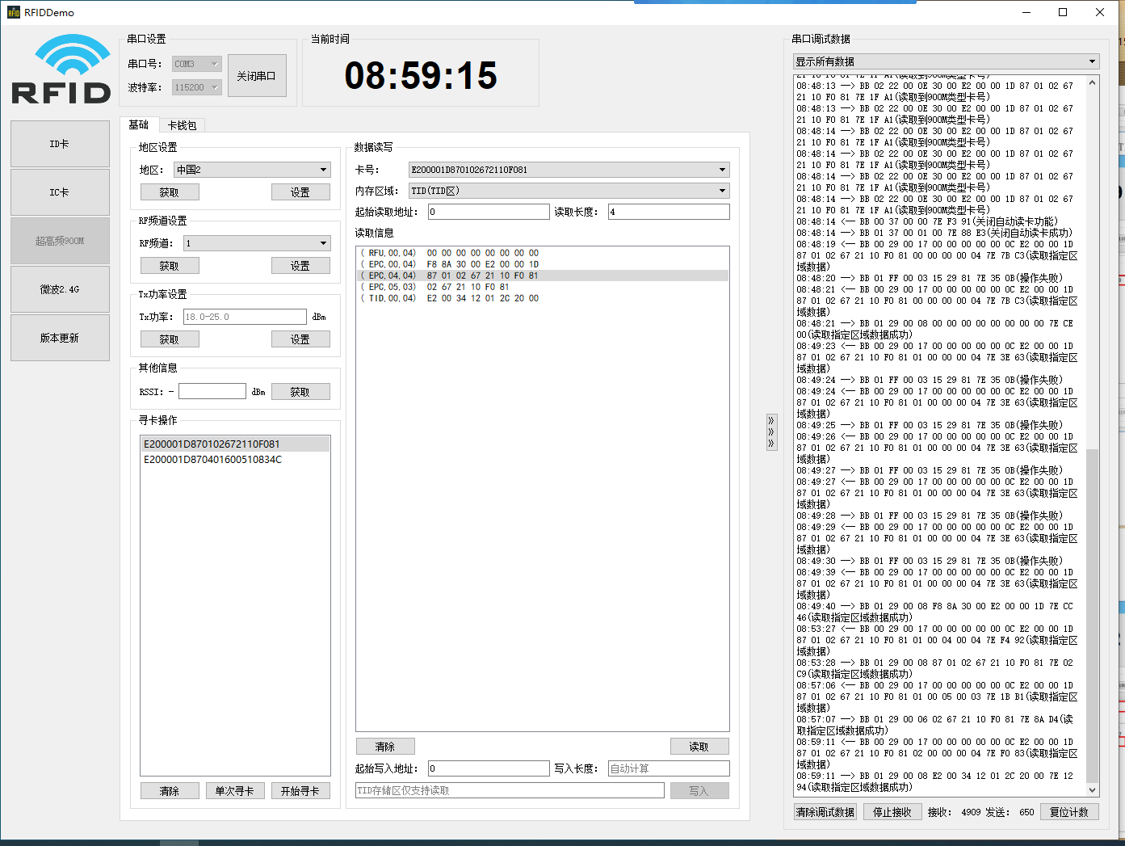
选择内存区域为 TID，选择起始读取地址为 8，读取长度为 2，单击读取按钮，查看读取信息，实验结果如下：
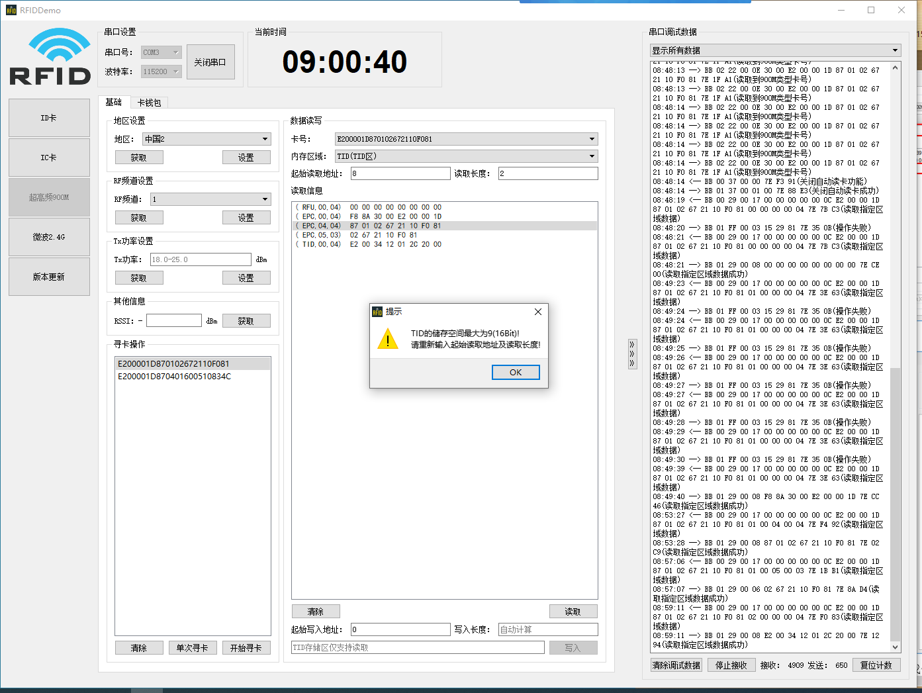
选择内存区域为 USER，选择起始读取地址为 16，读取长度为 2，单击读取按钮，查看读取信息，实验结果如下：
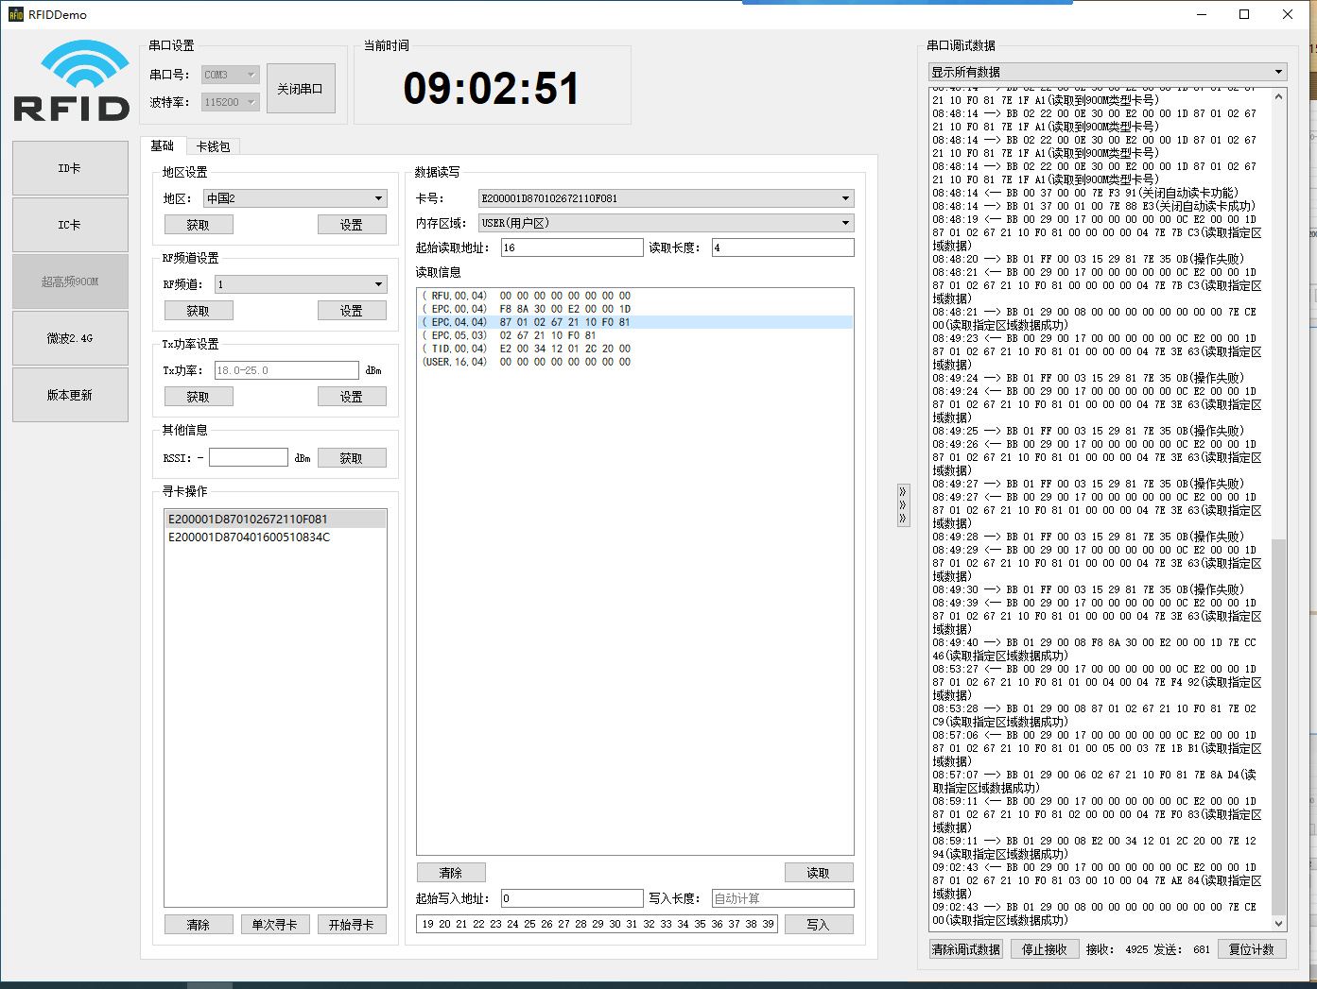
选择内存区域为 USER，选择起始读取地址为 16，读取长度为 5，单击读取按钮，查看读取信息，实验结果如下：

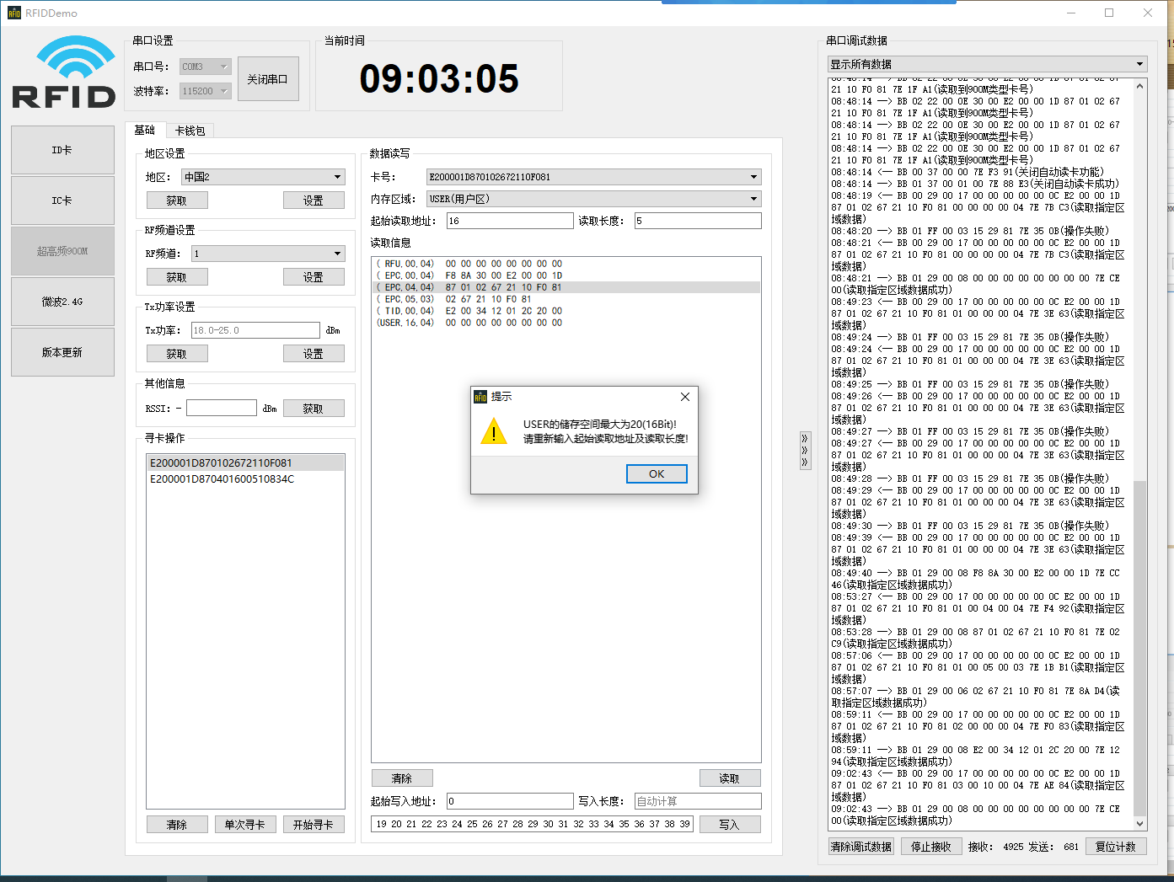
选择内存区域为 USER，选择起始读取地址为 0，读取长度为 4，单击读取按钮，查看读取信息，输入“11 11”点击写入，实验结果如下：
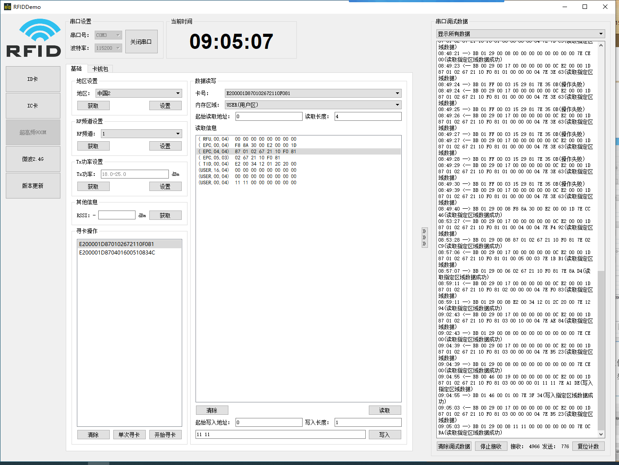
拓展实验：
按照实验步骤，可得到以下结果：
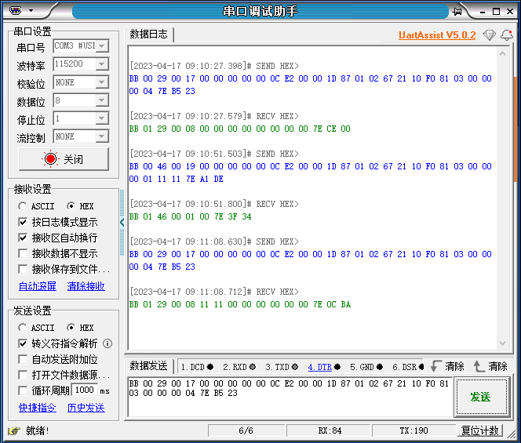
总结归纳：
在项目一的实验过程中可能出现的以下问题：
- 寻到卡片后，不能对卡进行操作
解决办法：寻到卡后，需要选择卡片才能进行操作，不选择卡片则不能进行对卡片的操作。
- 读取卡片失败
解决办法：每一块的数据读取长度不一样，超过长度读取失败。请确保“起始读取地址”+“读取长度”之和不超过选择的内存区域的最大内存空间。其中，EPC 区一次性能读取的最大存储空间为 8 个字，TID 区一次性能读取的最大存储空间为 9 个字，USER 区一次性能读取的最大存储空间为 20 个字节。
- 卡片不能写入
解决办法：EPC 区、TID 区是不可写入的，只能在 RFU、USER 区写入数据，但由于 RFU 区主要存储的是灭活口令和访问口令，因此不会对此存储区进行写入操作，所以请确保选择正确的内存区域进行实验，在确保上述条件多次尝试后如仍不能写入，请检查卡片是否功能正常。
- 串口工具发送指令无响应
解决办法：在实验开始之前，请确保接收设置和发送设置为HEX。
- 串口不能打开
解决办法：请确保串口没有被其他程序占用，在进行实验之前，请关闭其他可能占用串口的程序，如仍不能打开串口，请检查串口的驱动是否正常工作。
项目二
实验步骤：
卡钱包充值的实验流程如下图所示：
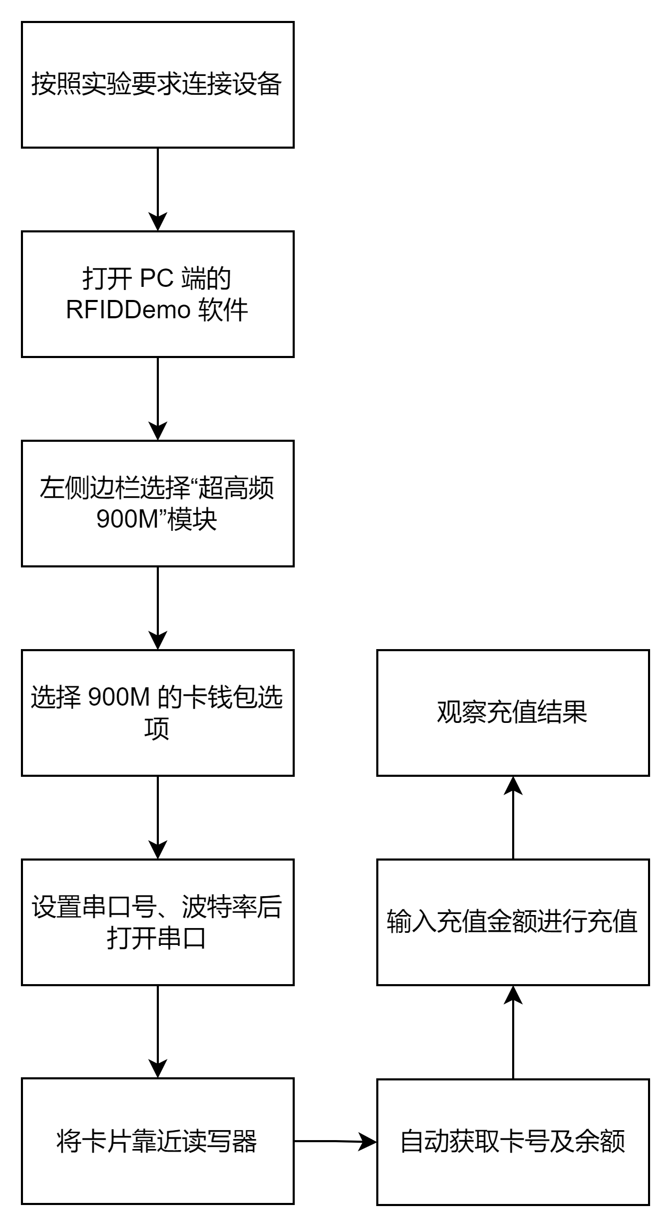

卡钱包消费的实验流程如下图所示：
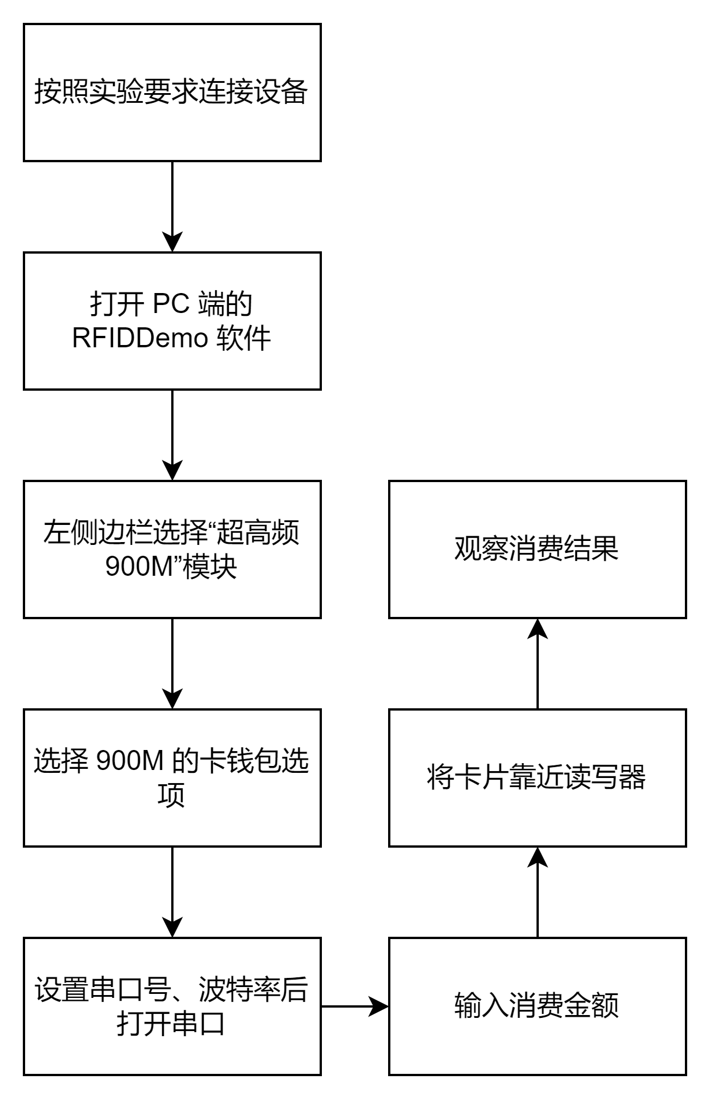
实验结果与分析：
按照实验流程进行操作，可得到以下实验结果：
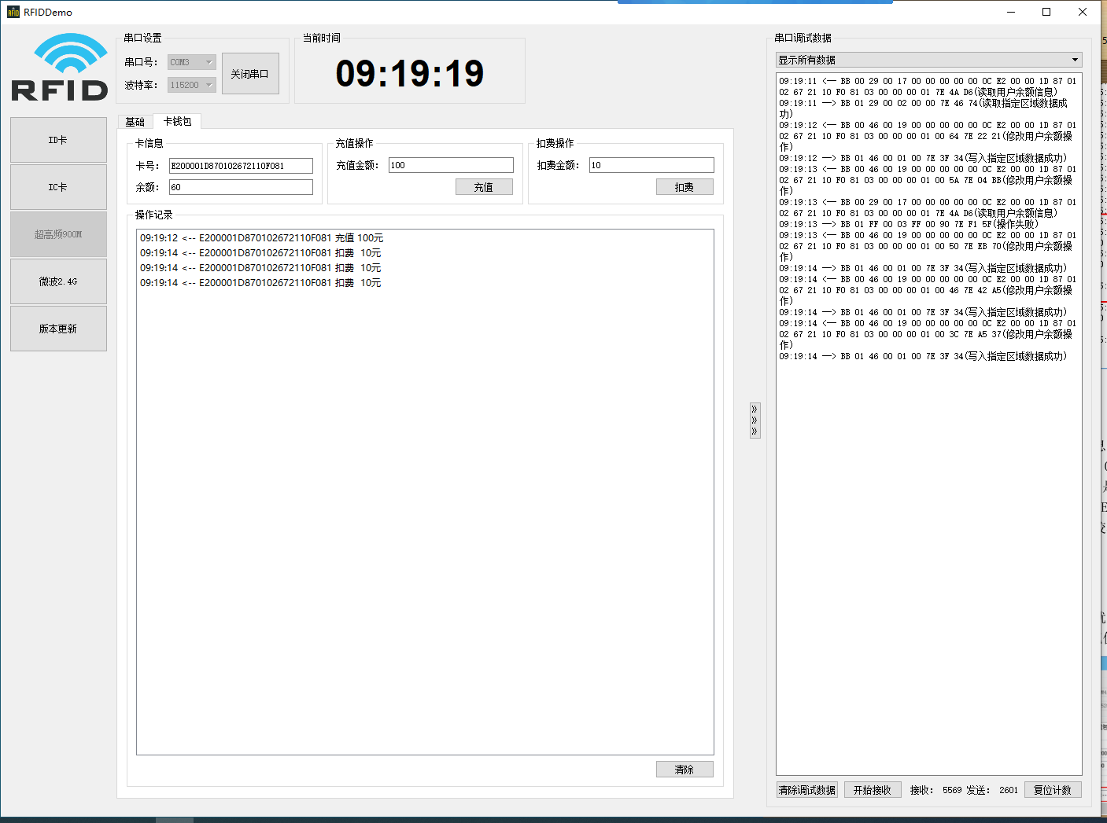
拓展实验
按照实验流程进行操作，可得到以下实验结果：
读取用户区数据（查询余额）的指令如下：BB 00 29 00 17 00 00 00 00 00 0C E2 00 00 1D 87 01 02 67 21 10 F0 81 03 00 00 00 04 7E B5 23
其中00 0C 是数据长度，E2 00 00 1D 87 01 02 67 21 10 F0 81 为卡号，04为读取长度，读取余额实际上就是读取 USER 内存块的数据，03表示读取的内存块是 USER 块，00 00 表示起始读取地址，00 01 表示读取的数据长度，7E 为结束标志，4A D6为校验位。
充值指令如下：
BB 00 46 00 19 00 00 00 00 00 0C E2 00 00 1D 87 01 02 67 21 10 F0 81 03 00 00 00 01 00 64 7E 22 21
其中00 0C 是数据长度，E2 00 00 1D 87 01 02 67 21 10 F0 81 为卡号，00 64 为写入到USER的数据，转为十进制为100，00 00 表示起始读取地址，00 01 表示读取的数据长度，7E 为结束标志，22 21为校验位。
消费指令如下：
BB 00 46 00 19 00 00 00 00 00 0C E2 00 00 1D 87 01 02 67 21 10 F0 81 03 00 00 00 01 00 5A 7E 04 BB
消费本质上也是对卡的数据进行修改，上述指令为消费10元。
总结归纳：
在项目二的实验过程中可能出现的以下问题：
- 串口工具发送指令无响应
解决办法：在实验开始之前，请确保接收设置和发送设置为HEX。
- 串口不能打开
解决办法：请确保串口没有被其他程序占用，在进行实验之前，请关闭其他可能占用串口的程序，如仍不能打开串口，请检查串口的驱动是否正常工作。
- 消费卡内余额失败
解决办法：请确保卡内有足够的余额供消费，余额不够造成的消费失败会有提示。
项目三
实验步骤：
参考实验手册的有关说明进行硬件和软件环境的准备。
①下载CC2530 控制程序
②搭建ETC收费系统硬件
③使用ETC收费系统 PC 端软件
流程如下：
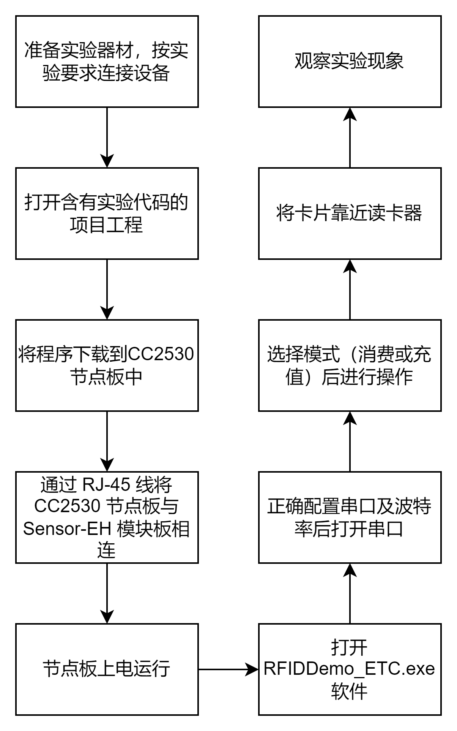
实验结果与分析：
按照实验流程完成实验可得到以下结果：
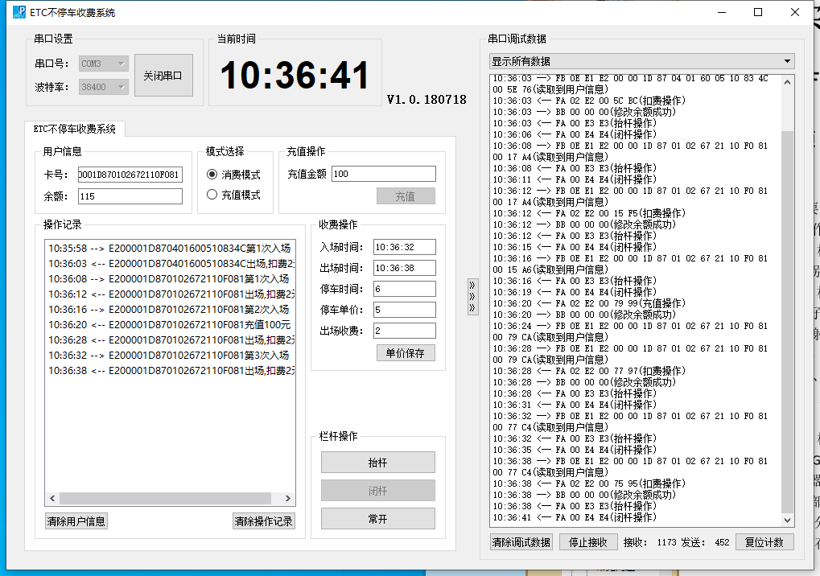
拓展实验
城市 ETC 系统的业务逻辑流程图如下：
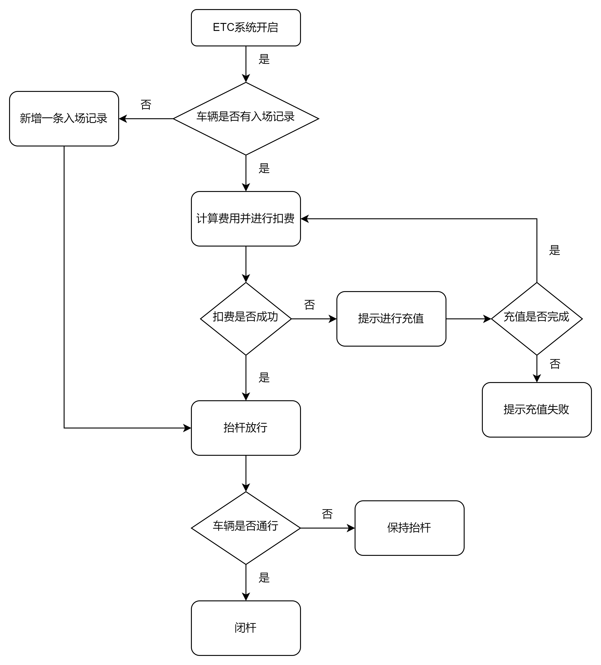
项目中的ETC系统在许多方面可以进行改善，例如：可以增加车辆传感器，检查是否有车辆要通行，如果没有则关闭ETC系统降低功耗，当附近有车辆要通行时再开启；为提高用户体验，还可以加入语音播报系统；为避免杆子损坏对下次进出造成影响，应在每次闭杆
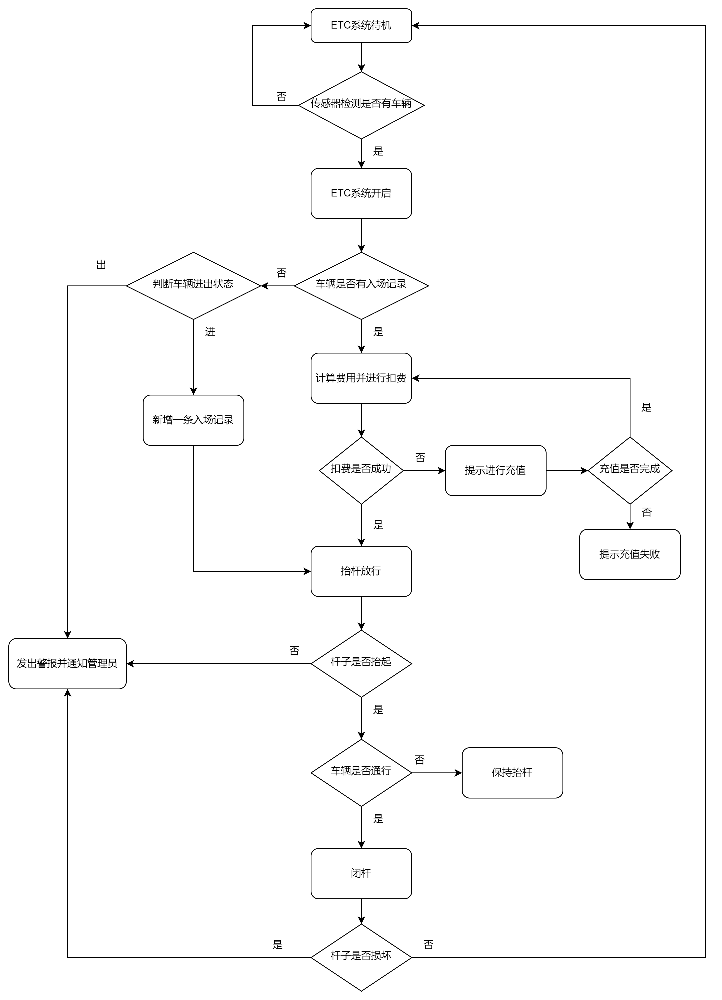

总结归纳：
以下是项目三过程中可能出现的问题：
- ETC收费系统无法响应读取卡号操作
解决方法：一定要认真按照实验要求连接软硬件，Sensor-EL 读写器一定要将跳线设置到 RJ45 模式上才能进行串口通信。
- 串口无法打开
解决方法：请避免串口冲突，串口工具与 RFIDDemo 软件不能同时打开串口，必须关掉一个再打开另外一个。
- 程序调试报错
解决方法：请检查IAR软件时候获取使用许可，如未获取使用许可，则需对IAR软件进行破解， 具体破解过程可参考教程：https://www.cnblogs.com/lixuejian/p/10686201.html，需要注意的是破解时需要断开本机网络。如按教程激活软件使用许可后，调试仍报错，请重启IAR软件再次尝试。
- 破解软件无法打开
解决方法：在打开破解软件之前，请确保电脑防火墙以及杀毒软件全部关闭。
- 充值失败、扣费失败
解决方法：请确保卡片能够正常被读取识别，且在ETC收费系统的作用范围内。在排除以上原因之后，扣费失败还有可能是余额不足（会有相应的提示告知），请确保卡内有足够的余额消费。
- 抬杆、闭杆失败
解决办法：在进行使用之前，需要对杆子进行初始状态进行校订，确保其处于闭杆的状态，再次尝试如问题仍未解决，请仔细检查硬件设备是否能够正常工作。
得分：

